День Победы, 9 мая 2016 г.
9 мая 2016года 71- я годовщина Великой Победы русского народа над фашистскими захватчиками.
Наш ученический и педагогический коллектив вместе со всей страной отмечал эту памятную дату и чтил память героев, павших на полях сражений в ВОВ.
8 мая в 21-00 по местному времени стартовала акция «Пока горит свеча». Учащиеся, педагоги и жители поселка организовали шествие со свечами от школы на братское захоронение, расположенное в п. Зорино. Прозвучали слова благодарности ветеранам, слова скорби по погибшим бойцам, дети читали поэзию на военную тематику, пели патриотические песни. В довершение присутствующие расставили к плитам с именами героев горящие лампады.
9 мая учащиеся Зоринской школы и жители нашего сельского поселения собрались в школьном дворе. У всех были цветы и портреты Бессмертного полка. В 10-45 наш Бессмертный полк двинулся в сторону братского захоронения. В этом году родственники еще одного героя, Барышникова Александра Сергеевича, нашли имя своего дяди и дедушки на Мемориале п.Зорино и присутствовали на торжественном мероприятии в День Победы. И снова слова благодарности потомков, и снова скорбь о погибших, надежда и вера в то, чтобы не было войны.
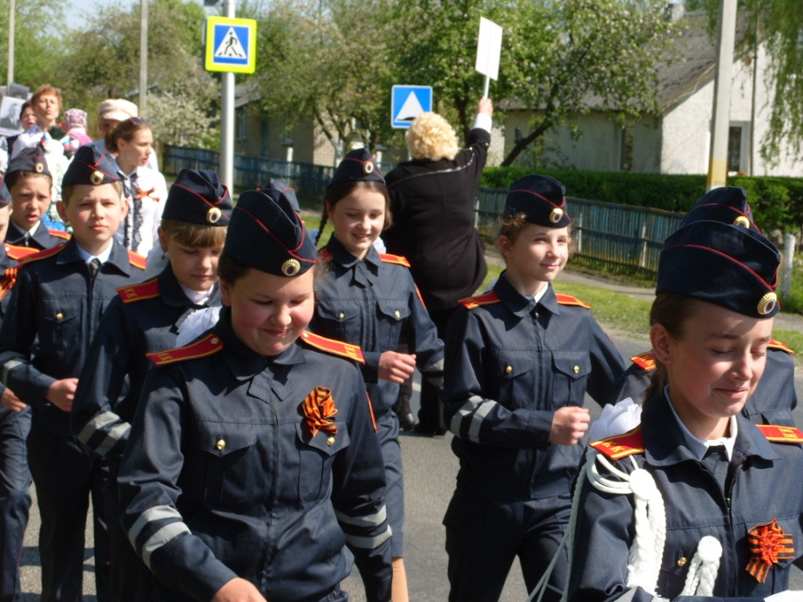
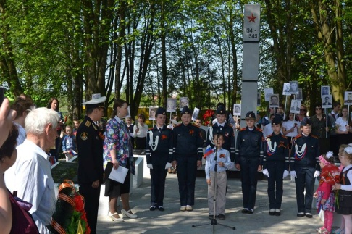
Потом было традиционное возложение цветов, памятных венков. Юные кадеты Зоринской школы торжественным маршем прошли перед Мемориалом.
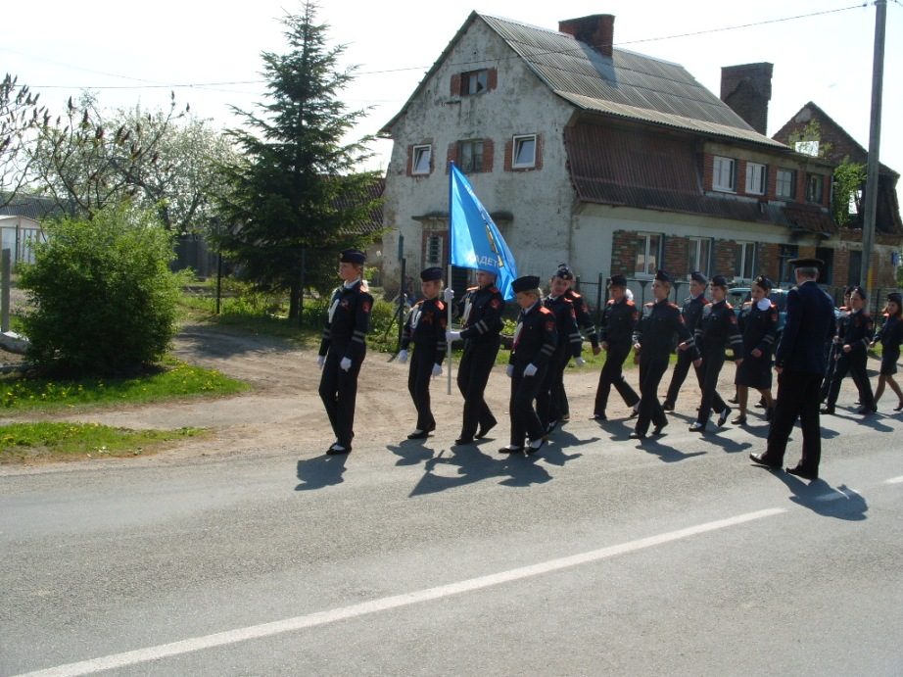
Затем участники шествия перешли на площадку перед Зоринским Домом культуры, где их угощали кашей из котелка, которую приготовила для всех нас жительница п. Зорино Азолимова Т.И. Огромное ей за это спасибо!
Выражаем огромную благодарность Виноградову С.А., начальнику Зоринского территориального управления, Тасалиеву Д.М. индивидуальному предпринимателю, Садыкову А.Р. начальнику отдела хранения в/ч 45752-Д за предоставление церемониальных венков к процедуре возложения.
